Мастер-класс «Танк своими руками»
Начнем с простых идей. Школьники уже могут создать их, повторяя действия по мастер-классам. однако, маленьким ребятишкам нужна будет взрослая помощь.
Мастер-класс №1.
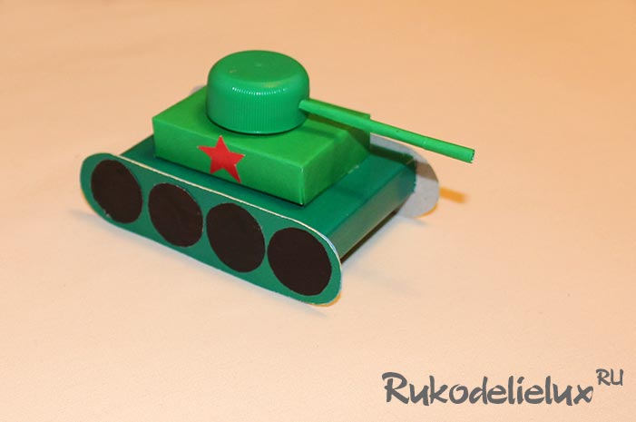
Для этой поделки нужно взять 3 спичечных коробка, 2 листа двусторонней зеленой бумаги, крышку от бутылки зеленого цвета и палочку от чупа-чупса, ленты черной и красной самоклеящихся листов.
Берем лист бумаги. На один кладем две картонные коробки и замеряем длину и ширину. Коробки убираем, а от отмеченных линий отступаем припуски 1 см. Затем вырезайте обертку.
Попросите родителей в ставить в крышку палочку от чупа-чупса.
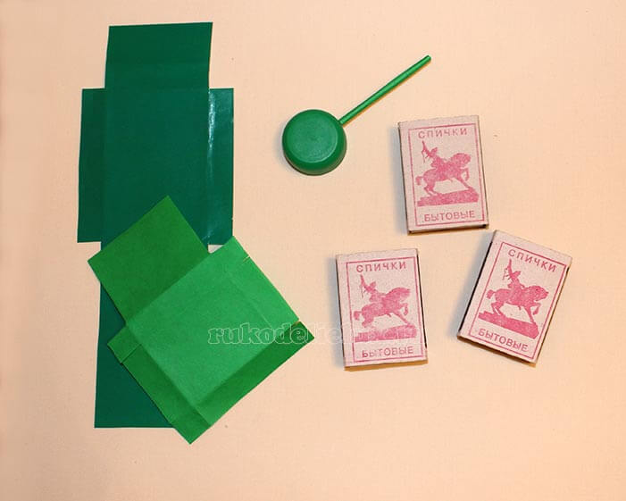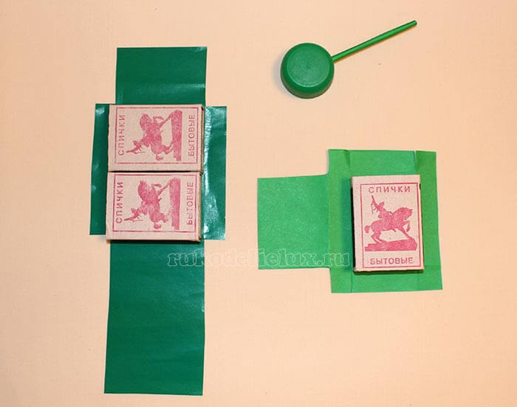
Обклеиваем получившимися заготовками оберток спичечные коробки. Два уйдут в самую длинную, а один в короткую.
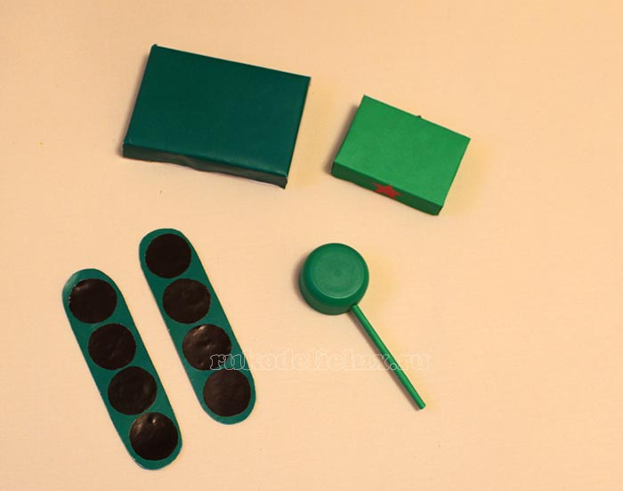
Вырезаем гусеницы, по ширине чуть больше боковых узких сторон спичечных коробок.
Из черной бумаги вырежем 6 кружков и наклеим на гусеницы.
Из красного листа получим звезду для украшения поделки.
Мастер-класс №2.
Вариант, когда за основу нужно взять один спичечный коробок и коробочку чуть большего размера.
Также, как и в предыдущем варианте, нужно обернуть коробочки зеленой бумагой. Приклеить их друг на друга.
В качестве гусениц возьмите ребра жесткости из картонной коробки или гофрированную бумагу темного оттенка.
Для дула возьмем палочку от чупика или леденца. Его обматываем зеленой полоской и вставляем в кабину. Модно проделать отверстие для дула, а можно зафиксировать его термопистолетом.
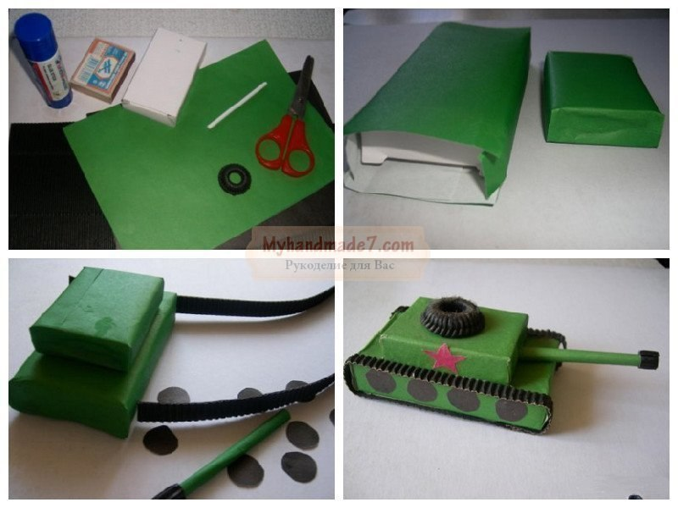
Мастер-класс №3.
Еще идея из трех спичечных коробков, пуговиц и бумаги.
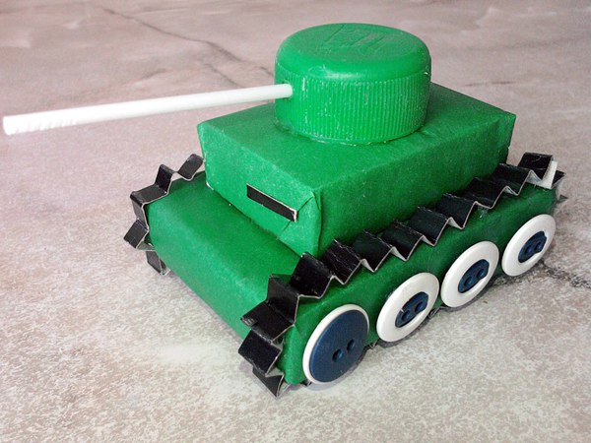
Обклеиваем сначала один коробок. Затем два. Получается две заготовки: одна меньше другой.
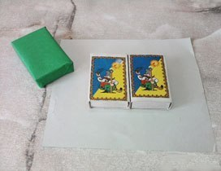
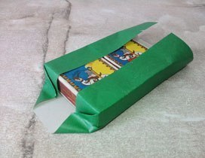
Накладываем меньшую заготовку на большую и фиксируем клеем.
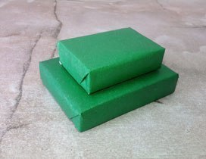
По краям клеем пуговицы одинакового размера.
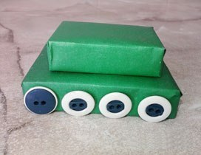
Берем крышку от газировки и горячим шилом делаем в ней отверстие, в которое вставим палочку от леденца.
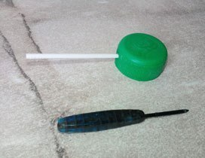
По краям имитируем черной бумагой гусеницы.
